목차 | 1. 기본정보

- 홈페이지 개발정보
공식명칭
현재/예정  홈페이지URL | http:// (보안SSL인증서: 예 / 아니오)
유지관리위탁여부 | 예 / 아니오

- 벤치마킹 홈페이지
경쟁업체
디자인참고
콘텐츠참고

- 기타참고사항(하고픈 말 또는 전달사항을 기재하여 주세요.)

목차 | 2. 메뉴 구성도(사이트맵)

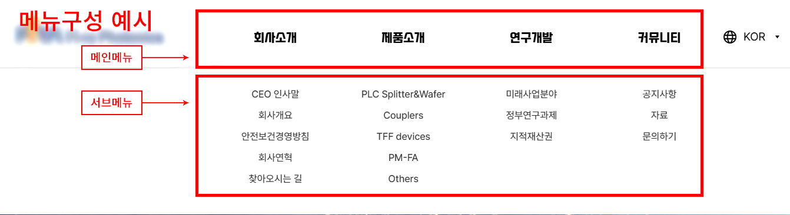
메인메뉴 | 서브메뉴 | 자료 유무 및 참고사이트

